【新竹市北區北門國小校務通報】＜1040101＞ 日期：104/08/28
教  務  處  教  務  處 | - 本週行事：  - 請導師轉發104-1學生版行事曆，並請指導學生黏貼於聯絡簿。  - 轉知新竹市國民小學學生成績評量辦法修正草案條文對照表，詳如附件。依據修正內容，將於校務會議修正通過本校成績評量辦法及預警、補考機制。  四、教學組業務：  （一）教務處資料袋：1.教師手冊一本2.班級功課表3. 104學年度第1學期教學群名單  （二）新的課表請老師檢查是否有誤，若沒有問題請張貼於教室外。  （三）本土語言需拆班的班級：1-3、2-3、3-4、4-6、5-7、6-6；請一～六年級學年主任代為傳閱本土語言閩客語人數表，請老師檢查各班級閩、客語人名、人數是否正確，建議拆班人數若有需要可請各學年自行調整，修正後請於8/31（一）送回教學組。  （四）科任教師若有需要教師手冊，請至教學組索取。  （五）本土語言客語四縣與海陸腔各有不同上課教室，請老師提醒小朋友不要走錯教室了！  （六）第1學期定期評量範圍表，請各學年主任填寫完畢後，最遲於9/3（四）前送至教學組，待彙整完畢後，會統一發放至各班每生一張。  （七）本市將於10/3（六）辦理語文競賽複賽，教師組及社會組（代理老師參加）希望老師都能踴躍報名（新進教師優先）。  五、設備組業務  設備組資料袋內容：(各班) 1.教科書簽收單。2.英閩客CD代購調查表。  (3-6學年主任) 1.各班圖書股長推薦名單(傳閱)  （一）教科書發放  - 8/28(五)請6年級每班聽候廣播到忠孝樓中廊集合，協助分送各學年教科書。各班點收後請填寫簽收單，含多餘課本裝箱送回設備組控存。  - 本學年起各出版社僅提供教學光碟組，不再提供教具箱。  - 各學年循環領域課本另行配發。  - 循環使用領域為綜合、健體及一~五年級閩南語、客語課本，請勿發給學生保管，於期末統一收回。  - 請協助調查英語、閩南語、客語CD訂購數量，請於9/4(五)將代購費用並調查表送回設備組以利代購。三、四、五、六年級英語包含電子書及CD。  （二）圖書館業務  - 教育部小一新生贈書，9/1迎新贈書儀式發放包括: 1.教育部小一贈書。2.一年級各班借書證。3.各班閱讀護照。4.各班行動圖書袋一個，請各班安排男、女同學各一受贈代表。  - 各班圖書館利用教育：每班依各班語文深耕時段，每學期排定2節，與圖書館協同教學。並歡迎利用圖書館進行語文深耕課程。  - 第一週排訂一年級各班到館實施圖書館利用教育，各班請於語文深耕時段上課時在教室集合學生，洪老師將到班引導學生到館 。  - 請三到六年級各班選薦一名圖書股長，協助班級及圖書館推動閱讀活動。  （三）★全市齊一晨讀十分鐘，本校配合作法如下：  1. 週一至週五每日實施。  2. 7:40~7:50：晨讀十分鐘  3. 請老師陪同學生共同進行課外書籍閱讀、讀報等閱讀活動，師生皆不做與課外閱讀無關之  事項，例如老師批改作業、考卷或學生繳交、補寫作業、抄寫聯絡簿等。  (四)其他  1. 第二週發放各學年巡迴書箱，請依廣播派員領回。  2. 第二週發放三、五學年各班新閱讀護照，請配合班級閱讀教育使用。  3. 本學期欲申請長期借用實物投影機同仁，請填寫申請表(已掛校網)寄回bmps105@gmail.com  (主旨請寫:借用實物投影機)或印出送回設備組依送回順序辦理借用。  六、資訊組業務  1.新的校園網站已建置完成(www.bmps.hc.edu.tw)，若過去有將舊校園網站設定成我的最愛，  請重新設定（舊網我的最愛網址是：www.bmps.hc.edu.tw/news，會連不上，請更正）。  2.請各位行政同仁使用新的網站進行公告，登入帳號與教師認證系統相同，密碼預設與帳號相  同，登入後再自行修改密碼即可。  七、預告：  第4週（9/21-25）舉行二～六年級暑假作業展，請老師選出5位優秀作品，第3週開始送至教務處。
  日期 | 星期 | 行事
  8/28 | 五 | ◎發教科書、簿本，10：00放學  ◎教評委員、考績委員、校務會議代表選舉 (10:10 地點：圖書室)
  8/31 | 一 | ◎開學日，當日迎新活動，教師晨會暫停一次，一年級12點放學，二至六年級按課表上課。
  9/2 | 三 | ◎104-1期初校務會議（13：30 視聽教室），空白提案單已於8/27掛校網。
   | 一年級 | 二年級 | 三年級 | 四年級 | 五年級 | 六年級
  海陸腔 | 本土語言教室 | 本土語言教室 | 本土語言教室 | 本土語言教室 | 本土語言  教室 | 本土語言  教室
  任課老師 | 古明珠 | 古明珠 | 古明珠 | 古明珠 | 古明珠 | 古明珠
  四縣腔 | 休閒小站 | 休閒小站 | 休閒小站 | 休閒小站 | 休閒小站 | 低年級英語教室
  任課老師 | 謝素貞 | 謝素貞 | 謝素貞 | 謝素貞 | 邱安宜 | 邱安宜
  101 | 102 | 103 | 104 |  | 105 | 106
  9/3(四) | 9/2(三) | 9/2(三) | 9/3(四) |  | 9/3(四) | 9/4(五)
  第1節 | 第2節 | 第1節 | 第3節 |  | 第2節 | 第1節
  授課內容 | 認識圖書館的位置、陳 設與閱覽的方法 |  |  | 了解並學會借還書的方法
學  務  處  學  務  處  學  務  處  學  務  處 | ※第1週校務通報104.08.31-104.9.4  ＊8/31（一）十鼓隊迎新表演8：10中正堂集合  ＊九月份品德核心及內涵如下，請老師於課堂討論與宣導：  ＊依據市府104/8/14府教學字第1040003260號函辦理友善校園週  ◎提醒：9/1（二）進行本學期友善校園宣誓，請老師協助小朋友熟記宣誓詞  ◎主題:友善校園有正義，拒絕霸凌無畏懼  （一）「我是北門好兒童，健康活潑負責任，反黑幫拒毒品，防制霸凌最用心，打勾勾 握握手 訂定誓約重承諾，快樂北門 友善校園 We can do it」  （二）教育部反霸凌的申訴電話為0800-200885（零-霸凌零-惡凌凌-幫幫我）  （三）新竹市反霸凌申訴專線0800-222-805（零-霸凌零-惡惡惡-霸凌無）  （四）北門國小防制霸凌專線-5316668*203 204 209  一、活動組：  - 請3-6年級導師注意以下社團相關之業務報告：  - 請協助發下開學資料袋內之「外聘社團繳費單」，務必請孩子帶回給家長知悉。繳費單上之繳費時間為9/1(二)～9/11（五）。同時，為避免費用遺失及行政人員整體收費便利及處理後續帳務，請提醒學生每日上午「晨光時間」及「第一、二大節下課時間」直接至學務處繳費，有相關問題煩請再行告知。  - 請協助校訂開學資料袋內之「各班社團學生名冊」，若有姓名修改等相關問題也煩請於9/1(二)前修正（尤其是高年級），以利本週四即開始之社團活動順利進行。亦請將各學生參加之社團寫於聯絡簿上，供家長確定知悉。  - 本週四(9/3)高年級社團開始上課，請社團老師提前至學務處領取社團紀錄簿並協助確實點名。點名時若名單有誤或學生未到，也請電話告知活動組聯繫，謝謝。  - 預告：下週三(9/9) 8:05將於中正堂將進行「三年級學生社團教室巡禮」。  - 依據榮譽制度實施計畫：考核表僅一年級發下新表，其餘年級繼續沿用上學年度。故煩請提醒學生：憑蓋滿之考核表至學務處可換空白1張，若不慎遺失，請學生自行到學務處購買，每張5元。榮譽卡則各學年每班每學期均20張。以上資料均置於資料袋內，請妥善運用。  - 3-6年級資料袋中放置班會記錄簿，煩請各班於9/4(五)前召開完畢，以利9/8(二)進行之幹部訓練，同時並配合友善校園週之內涵討論。送回時，務必於背面級任老師處簽章。本次議題為：1.選舉本學期幹部。2.班規制定。3.配合學習單撰寫及觀看影片：遭遇網路霸凌可以怎麼做？加入幫派犯法嗎？為什麼？(學習單擇優六張，一張浮貼或裝訂於該次紀錄簿背頁、五張交付生輔組作為成果資料)  - 「新竹市104年度友善校園人權環境指標及評估量表施測結果分析報告」已置於校網公告，供教職員了解104年度全市友善校園人權部分之整體狀況與情形。  - 「104學年度全國學生音樂暨全國師生鄉土歌謠比賽」新竹市初賽辦法及指定曲目已公告校網，供知悉參考。  - 1-6年級交換櫃放置「創意機器人-樂高動力社」招生簡章，請協助發下給有意願參加之學生，並於9/7(五)前將報名表送至活動組。  - 衛生組：  - 今年不辦理環境教育研習，請老師利用時間進入「行政院環保署環境教育終身學習網」  網址首頁：http://elearn.epa.gov.tw/，完成4小時線上研習。尚未註冊請先註冊。  （二）請老師確認外掃區範圍，並分配打掃的小朋友，若掃具不足可向照美領取。  （三）請各班級確實做好資源回收分類，有：紙類、鋁箔包、塑膠類、紙容器及玻璃類等，回  收室開放時間：上午7：40~8：05、第二大節下課10：10~10：25。  (四) 學校預定在8月29日（週六）下午進行校園室內、外防蚊消毒噴藥工作，請各班老師  在週五返校日放學前指導小朋友將物品收拾好；並在8月31日（週一）一早到校先做  擦拭、清洗的工作，再進行早自修或晨讀。  - 午餐中心:  (一)8/31發下午餐打菜裝備包含髮帽五件、圍裙5件、紙口罩一盒，請老師協助指派專人配膳，並管理用餐秩序。  (二)8/31一年級新生餐盒預計11:00陸續送進班。  (三)今日發下班級午餐人數調查表，請於9/1前送回廚房彙整。  (四)各班級請指派學生每天第二節下課至廚房領回午餐打菜用具。  (五)九月份監廚人員: 。  (六)各班發下【新竹市學校午餐建議配膳份量圖】請導師協助張貼。  (七)1~6年級午餐餐食、水果鮮奶放置位置:  - 健康中心：  (一)學生疾病調查表請協助發給學生家長填寫並簽名，9/4(五)前回送健康中心彙整。  (二)本學期發給每位學童牙刷一支請叮嚀學童養成餐後潔牙好習慣，落實校內餐後潔牙。  (三)本學期每周二餐後使用含氟漱口水,8/31(一)各班派一位學生至健康中心領取一桶2000c.cc含氟  漱口水置於班級使用。請協助落實登錄含氟漱口水及餐後潔牙登記表，一年級學生請看過含氟漱口  水教學影片後隔週(9/8)開始使用。宣導影片路徑校內伺服器>學務處>9影音資訊>含氟漱口水影片  (四)視力保健宣導：安排學童座位時適時調整學童坐在適合其身高的課桌椅及書包勿放在椅子上。  學生在教室長達8小時正確的桌椅及坐姿很重要。尤其是班級中身高落差最大的學生，另班級內換座位時也建議同時調整課桌椅。  (五)本學期仍繼續辦理【傳染病通報定點學校】，若班級有傳染疾病個案（包含類流感、水痘、腮腺炎、手足口病或疱疹性咽峽炎、發燒及法定傳染病）務必通知健康中心。  (六)預防校園腸病毒疫情發生，請加強學生勤洗手觀念，確診腸病毒個案要休息七日。  五、生輔組：  (一)暑假反毒宣導單及學務處暑假作業單請各班級送交學務處彙整。  (二)暑假交通安全案例簡報及心得分享，請各班級擇優5件收齊後於9/4前繳交學務處。  (三)請注意開學後學生出缺席及生活狀況，若有異常或疑似藥物濫用者請立即與學務處聯繫並召開特定人員審查會議。  (四)104年國家防災日演練日期：9/15(二)10：10預演，9/21(一)09：21正式演練，請各班級規劃班級內逃生路線圖及學年逃生集合路線。  (五)導護輪值～總導護：孟信 糾察班級：六年4班 東大校門口：永浩 中正校門口：昌亨  值勤時間：07：15-07：40，請配戴哨子、反光背心、導護旗。  六、體育組：  （一）自9/8（二）開始，本校規劃每星期二至星期五第二節下課課間活動時間進行「體育九九樂活跳繩挑戰」，星期二及星期四為高年級跳繩挑戰時間，星期三及星期五為中年級跳繩挑戰時間，請每位學生攜帶跳繩於操場進行挑戰（未帶跳繩者可向同學借用，另下雨天暫停）。  - 三年級目標80下、四年級目標100下、五年級目標130下、六年級目標150下。  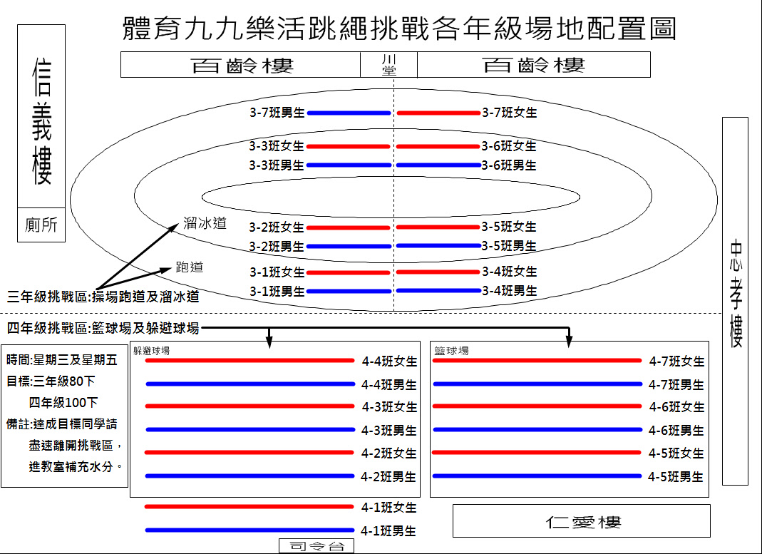  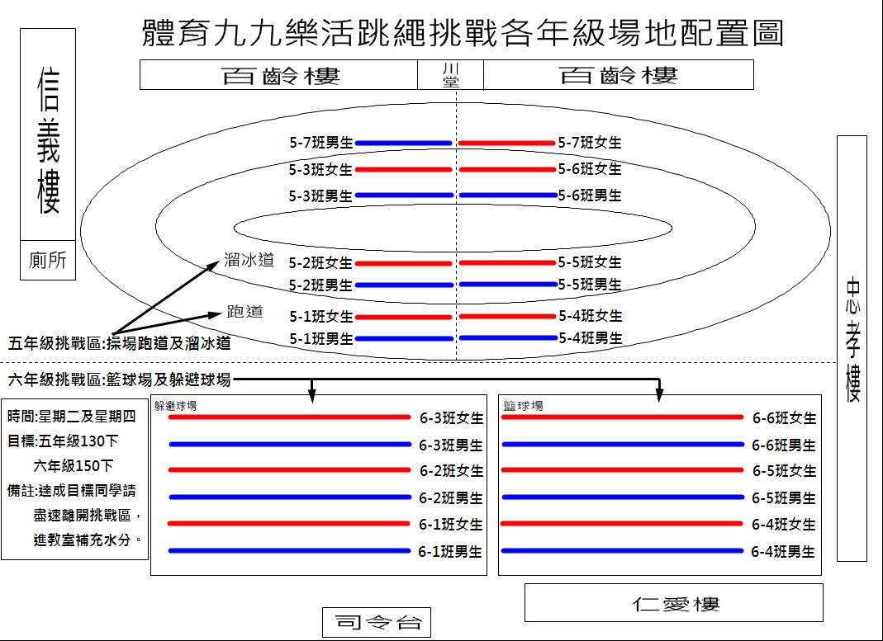
  8/28（五） | 全校返校-晨讀暫停，7：40-8：05分掃地，午餐試爐  10：10校長室召開午餐會議
  8/31（一） | 開學-正常供餐，一年級12：00放學（提供餐盒）
  9/1（二） | 友善校園宣誓暨紫錐花宣導
  9/3（四） | 高年級社團第一次上課
  時間 | 核心主題 | 具體行為
  104.9 | 勤奮 | 1、不偷懶、做完我該做的事  2、專心完成工作  3、瞭解自己的能力，相信自己做得到  4、學問和智慧來自於勤奮
  日期時間 | 活動方式 | 活動內容 | 主辦  處室 | 備註
  8.31-9.4 | 融入教學 | 影片賞析「低年級-防制語言汙辱篇、中年級-防制剝奪行動自由篇、高年級-防制身心傷害篇及防制網路誹謗篇」及學習單 | 學務處 | 學務處-9影音資訊-生輔組-反霸凌-104
  8.31-9.4 | 環境走廊 | 人權法治環境佈置及反毒宣導 | 學務處 | 反毒、反霸凌專線暨相關資源公告
  9.1 | 宣誓活動 | 由自治市代表與所有學生立訂「營造友善校園」約定  紫錐花宣導 | 學務處 | 結合始業式活動進行宣誓
  9.2 | 教師研習 | 禁止體罰、輔導管教配套措施、教師輔導管教辦法注意事項、本校正向管教工作計畫 | 校長 | 於校務會議進行說明
  8.31-9.4 | 學生班會 | 主題-配合學習單撰寫及觀看影片：遭遇網路霸凌可以怎麼做？加入幫派犯法嗎？ | 導師 | 三至六年級召開
  8.31-9.4 | 網路宣導 | 利用校網、跑馬燈宣導友善校園週相關活動 | 導師暨輔導處
  1~2年級 | 送進班級
  301-404.501 | 百齡樓一樓川堂
  5~6年級 | 忠孝樓一樓川堂
  405-407 | 忠孝樓一樓川堂
輔  導  處  輔  導  處 | 104學年第學期第 1 週輔導福報 0831~  輔導團隊：輔導主任/秋滿207;輔導組/琦崴+專輔/玟慧563;資料組/麗蓉208;特教組/琤瑜413  輔導願諾:幸福美滿零煩惱 活力蒸蒸日上 slogan~幸福嗎?很美滿  感謝一年級導師+行政同仁合作~小一班親會圓滿完成.  ※本週行事:  【輔導組業務】：  1.8/28(五)新生服務隊組訓(含自治市小市長)/9:20~/輔導處  2.8/29(六)幼稚園家長座談會；9/5(六)二~六年級家長座談會。會議記錄請於9/7(一)下班前回送輔導組。  3.學生生日月分調查表，麻煩老師填妥後回送輔導組，謝謝!  4.本學期擬針對中年級生開辦「家暴目睹兒少藝術治療小團體」，如老師發現班上有該類孩子，請洽輔導組討論推薦。  【資料組業務】：  1.班上若仍有轉出學生之資料需寄送者（如成績單、橡皮章、姓名貼紙…），請於9/1(二)下班前送交資料組，以便寄送。  2.預計於9/2(三)-9/4(五)拍攝104學年「認識師長」海報照片，請各單位(學年)主任協助召集，擬定好拍攝時間（以晨光或午休時間為主）及取景地點，請通知資料組，謝謝！  【特教組業務】：  - 今年小一一位提早入學學生及各班特殊生，若需相關特教諮詢及共同合作,歡迎聯繫特教組或個管老師  - 轉達特推會重點:A.學生資料保密;B特教生的適性教學與輔導;C每師每年特教3小時研習;其他請參閱校網  【綜合業務】：  - 若有清貧學生需課後照顧可協助轉介至彩虹教會或新人堂課後照顧班(請洽輔導處)  - 提醒各班老師留意學生之主要監護人為何人?上課期間若有非監護人人要找(帶)學生，請老師多加留意；若學生有上課後照顧班，亦請能抽空告知該班負責老師，感謝!  - 學生輔導記錄的填寫-請以事件(實)摘要及老師作為填寫.  - 活動預告:9/12（六）召開本學期家長會會員代表大會並選舉104學年度家長委員、常委及正副會長。  - 課後照顧班開課日期：二～六年級:8/31(一)放學後至6:00、一年級:9/1(二);任課老師及教室分配：(9/1一年級學生放學後請留在教室，老師會到教室接學生)。
  日 | 星期 | 當日行事
  28 | 五 | 小一新生迎新會準備工作 9:20六年級新生服務隊組訓(含自治市小市長)/輔導處
  31 | 一 | 8:40-10:10迎新會;10:10-11:10小一家長宣導/中正堂;12:00新生放學(小市長+六年級服務隊-請導師准予公假);二至六課後班開始上課
  1 | 二 | 一年級開始讀課後班-第一天在各班等;課後導師會去帶;第二天自行入教室
  2 | 三 | 13:00課後照顧班始業式/中正堂  13:30校務會議-家庭教育推行小組會議暨學生輔導工作委員會
  3 | 四 | 12:40特推會暨性平會/校長室/四處室+學年主任
  5 | 六 | 二至六班親會-選舉班級家長代表及重要行事宣導
  班級 | 任課教師 | 學生年段(班) | 分機 | 教室分配
  A | 蔡芳玉 | 一4.5 二2.7 | 711 | 信義樓/低年級英語教室
  B | 吳竹雅 | 一1 二5.6 | 710 | 信義樓/休閒小站
  C | 黃穗芬 | 一2.3.6 三1.5 | 115 | 勤學樓1-1
  D | 許傳慧 | 二1.3.4. 五5 | 117 | 百齡樓/本土語言教室
  E | 曾琶雅 | 三2.3.4.6.7 | 110 | 百齡樓/三自教室
  F | 徐青霞 | 六全 | 321 | 仁愛樓/音樂教室
  G | 邱仙伶 | 四全 | 330 | 仁愛三樓/美勞教室
  H | 郭湘芬 | 五1-4.6.7 | 331 | 仁愛三樓/國際教室
  S1 | 邵綺倩 | 一二三2-6 | 520 | 特教三樓課後S
  S2 | 劉詩婷 | 四六五1.7 | 520 | 特教三樓課後S
  S3 | 廖琤瑜  黃意真 | 三1.2.4.7 五2-6 | 402 | 和平三樓課後S3
總  務  處 | 一、104學年度校外教學由金奇國際旅行社有限公司得標，各年級收費金額如下:一年級每人600  元；二年級每人600元；三年級每人610元；四年級每人710元；五年級每人500元整。  二、104學年度畢業旅行由金奇國際旅行社有限公司得標，每人收費金額3400元。  三、註冊繳費單預定於104年9月4日(五)前發下，其中一聯為校園環境維護費，每人180元，採  自由捐款，若家長有相關疑問，可聯絡總務處。  四、若各班擴大機(麥克風)、電扇、布幕等教學用品等用品故障需修復，請聯絡事務組簡組長，並  請至總務處填寫修繕簿；若有電腦及投影機故障，煩請聯絡資訊組薛組長。  五、市府財管科及新竹市議會預定於104年9月2日(三)上午9時30分至校勘查操場跑道申請報  廢案，本校104學年度獲補助500萬元整修操場跑道，預定於校慶後動工。  - 晨會結束後，請四、五、六年級各班指派10位學生，至三年級自然教室（百齡樓1樓第1間  教室）領取本學期簿本及美勞材料，謝謝。
人  事  室 | 一、申請子女教育補助費注意事項：  1.申請對象：本校編制內教職員工暨支領月退休金人員。  2.申請表(已修正)請至網路硬碟/教師分享區/人事室/下載填寫。  3.申請截止日：104年9月25日。  4.第一次申請某位子女教育補助費，請檢附戶口名簿影本。  5.繳費收據請繳正本，如係繳交影本請書明「與正本相符」並簽名，以示負責。轉帳繳費者，應併附原繳費通知單。  6.行政院102年10月29日院授人給字第1020053029號函修正「全國軍公教員工待遇支給要點」附表九「子女教育補助表」，並同時規定，獲有十二年國民基本教育學費補助者，不得申請子女教育補助費。  二、教師擬申請103學年度第二學期進修補助費者，請於9月30日前檢附成績單(正本)、學費收據(正本)、申請表洽人事室辦理。申請表請至網路硬碟/教師分享區/人事室/下載填寫。

